PHÂN TÍCH DỰ ÁN LẬP TRÌNH

- Lưu biểu đồ Gantt (đã tùy chỉnh các thanh nhiệm vụ) vào tập tin MSSV_LAB51.docx.
Để xuất biểu đồ ta thực hiện như sau:
Bước 1: Trong MS Project ta chọn File Print.
Bước 2: Khi này do kích thước biểu đồ quá lớn nên file chia ra 2 trang gây khó khăn khi xem biểu đồ. Để khắc phục ta chọn Page Setup.
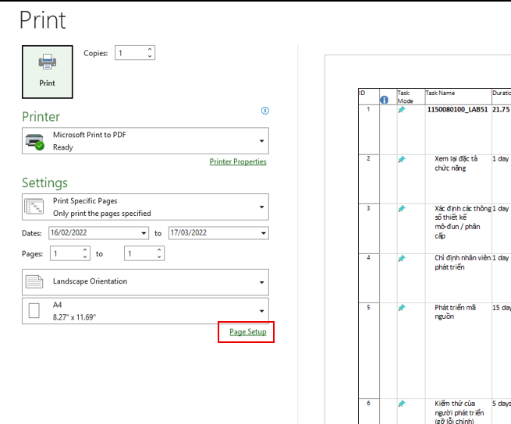
Khi đó cửa sổ sau sẽ được hiển thị:
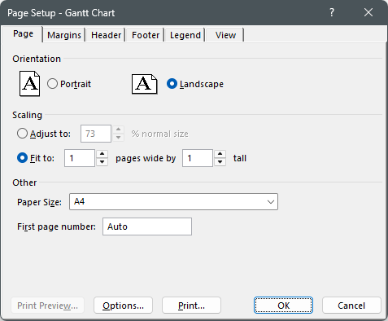
Bước 3: Ở phần Scaling ta click vào dòng Fit to 1 và ấn OK.
Bước 4: Ta ấn Print ở góc trên bên trái, chọn đường dẫn lưu và đặt tên.
Để insert vào Word ta thực hiện các bước sau:
Bước 1: Ta chọn tab Insert Ở nhóm Text ta chọn Object sẽ hiển thị cửa sổ sau:
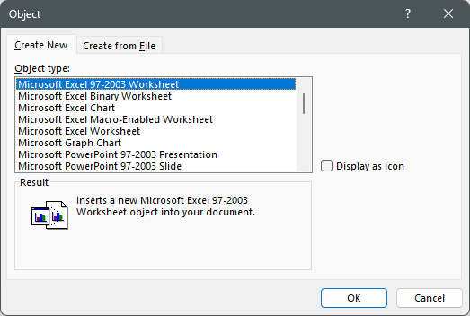
Bước 2: Ta chuyển sang tab Create to File và chọn đường dẫn của file PDF cảu biểu đồ vừa xuất ta sẽ được kết quả nhau sau:
(Nhấn vào để xem biểu đồ)
Biểu đồ khi xuất:
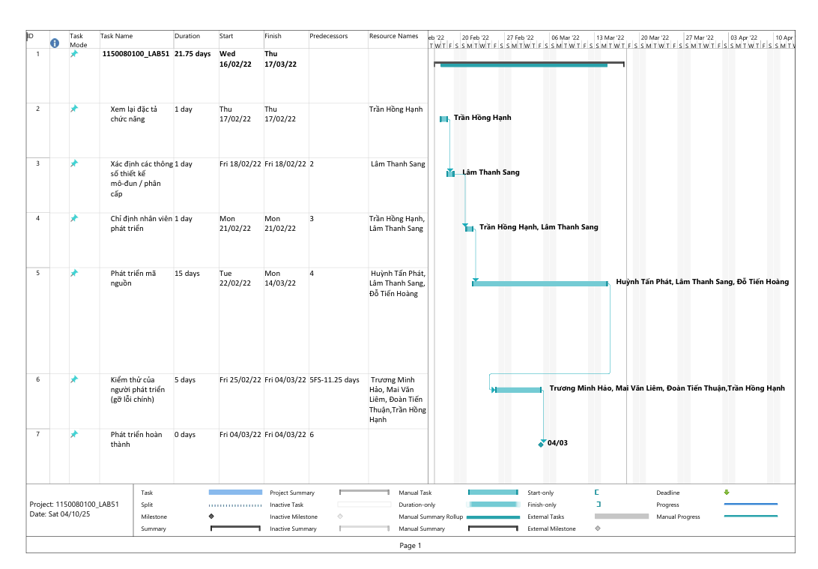

- Lâm Thanh Sang thực hiện những nhiệm vụ nào? Liệt kê:
- Số giờ làm việc theo kế hoạch, mức lương chuẩn, chi phí theo kế hoạch cho từng nhiệm vụ mà Sang thực hiện?
Bước 1: Chọn tab View Resource Usage sẽ hiển thị như sau:
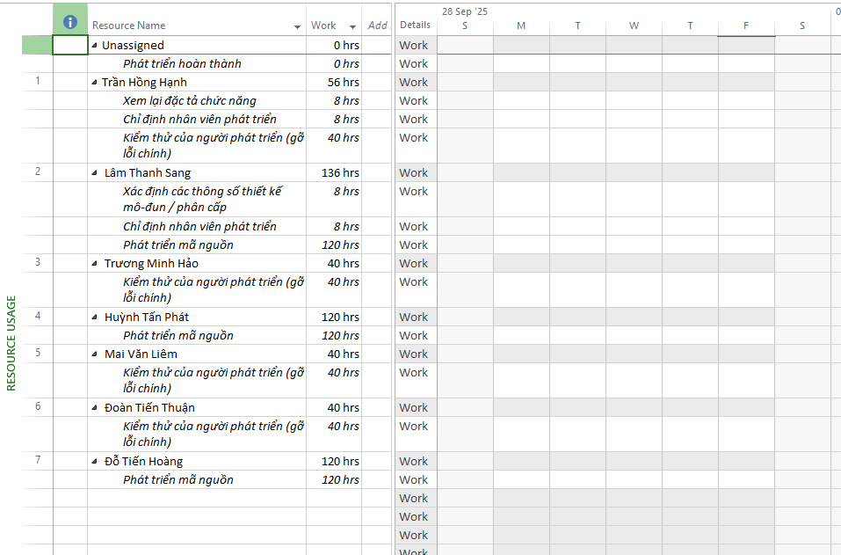
Bước 2: Ta tìm đến tên Lâm Thanh Sang, phía dưới tên là toàn bộ công việc mà Lâm Thanh Sang làm và thời gian cho mỗi công việc đó.
Bước 3: Ta nhấn vào Add New Column để thêm cột Cost, khi đó chi phí sẽ được tính theo công thức Chi phí = Số giờ thực hiện x mức lương chuẩn (nhập ở bước đầu tiên ở view Resource Sheet), khi đó kết quả là:
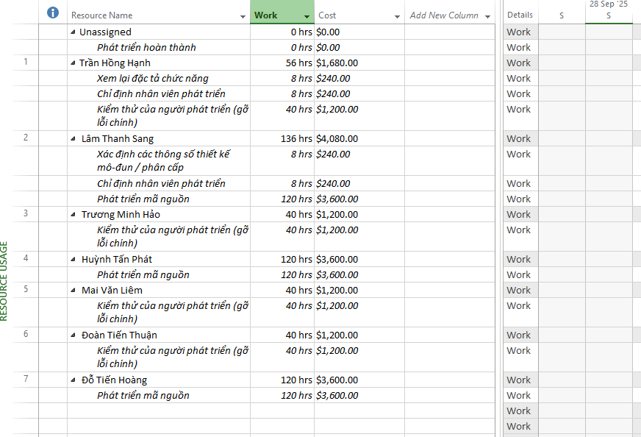
Bước 4: Để xem mức lương chuẩn ta chọn tab View Resource Sheet.
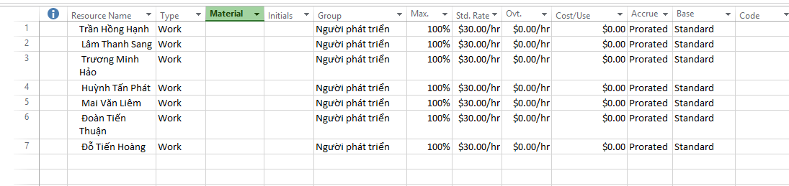
Khi đó mức lương chuẩn là cột Std .Rate.
- Tổng số giờ làm việc theo kế hoạch và tổng chi phí theo kế hoạch cho tất cả những nhiệm vụ mà Sang thực hiện?
Ta tiếp tục chọn tab View Resource Usage ta nhìn vào hàng có tên Lâm Thanh sang, cột Work sẽ hiển thị tổng số giờ làm của toàn bộ công việc (136 giờ), cột Cost hiển thị tổng số chi phí (4080$).
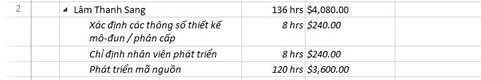
- Với nhiệm vụ “Phát triển mã nguồn”, hãy liệt kê:
- Số giờ làm việc theo kế hoạch, mức lương chuẩn, chi phí theo kế hoạch của từng thành viên thực hiện nhiệm vụ này?
Bước 1: Chọn tab View Task Usage sẽ hiển thị giao diện như sau:
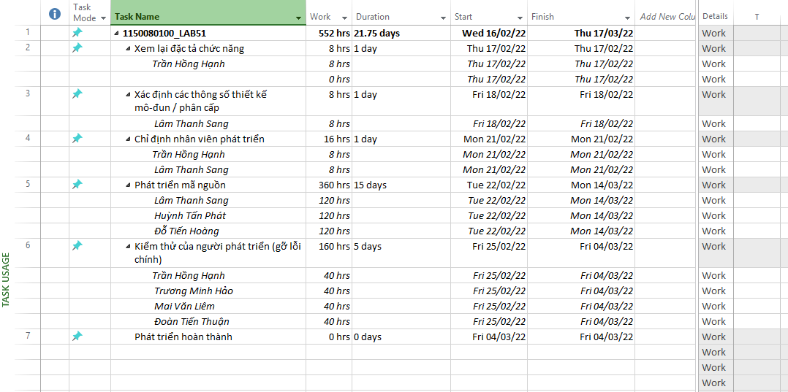
Ta thấy task Phát triển mã nguồn mở được thực hiện bởi 3 người: Lâm Thanh Sang, Huỳnh Tiến Phát, Đỗ Tiến Hoàng. Ở hiện tại ta thấy được tổng thời gian làm việc task đó của mỗi thành viên ở cột Work.
Bước 2: Ta nhấn Add New Column để thêm cột tên Cost, Khi thêm chi phí sẽ được tính tự động ở cột này như sau:
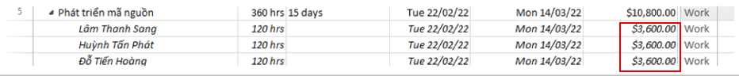
Bước 3: Để hiển thị mức lương chuẩn ta vào View Resource Sheet để hiển thị ở cột Std.Rate như sau:
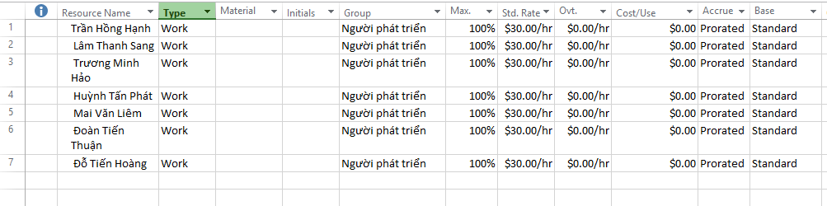
- Tổng số giờ làm việc theo kế hoạch và tổng chi phí theo kế hoạch để thực hiện nhiệm vụ này?
Chọn tab View Task Usage sẽ hiển thị giao diện như sau:
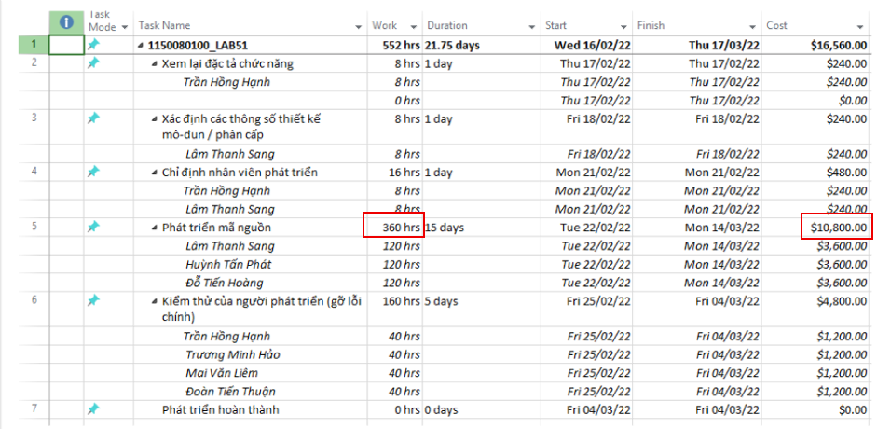
Tổng giời gian và chi phí lần lượt là các cột Work và Cost của chính hàng có tên Phát triển mã nguồn mở.
- Với nhiệm vụ “Kiểm thử của người phát triển”, hãy:
- Xác định những ngày làm việc và số giờ làm việc cụ thể của từng người?
Chọn tab View Task Usage để hiển thị như sau:
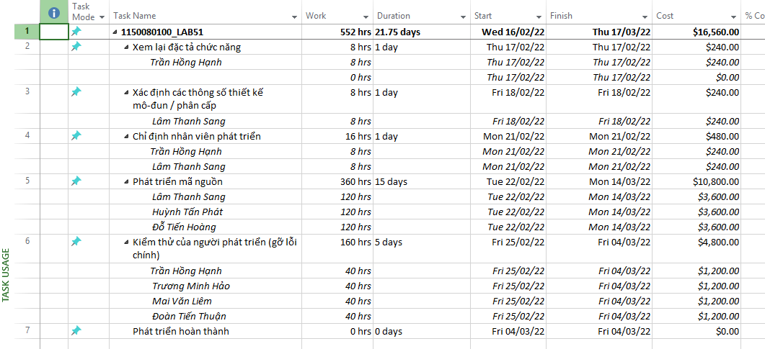
Ở dòng công việc Kiểm thử của người phát triển, ta thấy các tên bên dưới là những người thực hiện của công việc này. Ở cột Start và Finish hiển thị ngày bắt đầu và kết thúc thời gian làm việc ở task này của người tương ứng. Cột Work thể hiển số giờ làm của người đó. Như vậy ta có được toàn bộ thời gian làm việc của các người tham gia.
- Tại sao vào ngày 24/02/2022, mỗi người chỉ làm 2 tiếng?
Bước 1: Đầu tiên ta chọn tab View Task Usage.

Bước 2: Ta thấy chỉ có task Phát triển mã nguồn mở mới thực hiện trong ngày 24/02/2022 nên ta tiến hành kiếm tra task này. Nhấn đúp và task name Phát triển mã nguồn mở để hiển thị của sổ Task Information.
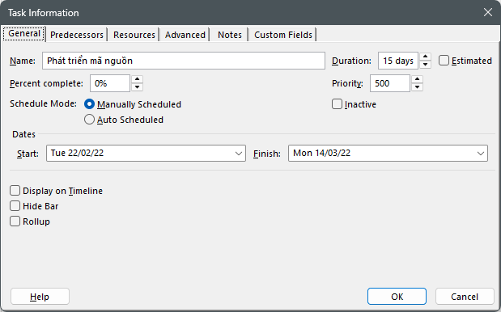
Bước 3: Chuyển sang tab Advanced.
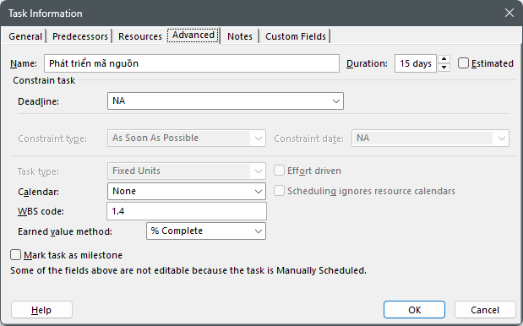
Ta thấy Task type chọn Fixed Units và mục Effort driven không được tích. Điều này có nghĩa là khi thêm nhiều người vào cùng 1 công việc, hệ thống sẽ giữ nguyên tổng khối lượng công việc (Work = 360h) và không chia đều effort, mà thay vào đó mỗi tài nguyên chỉ nhận một phần công việc trong toàn bộ 15 ngày, dẫn đến trung bình mỗi người chỉ làm 2 giờ/ngày.

